S
Unión Internacional para la Protección de las Obtenciones Vegetales

Reunión sobre la elaboración de un formulario electrónico de solicitud  Decimonovena reunión  Ginebra, 16 de marzo de 2022 (reunión virtual) | UPOV/EAF/19/2 Rev. Corr.  Original: Inglés  Fecha: 15 de marzo de 2022
NOVEDADES RELATIVAS A UPOV PRISMA
Documento preparado por la Oficina de la Unión
Descargo de responsabilidad: el presente documento no constituye un documento de política u orientación de la UPOV

RESUMEN

El presente documento tiene por finalidad informar de las novedades acontecidas desde la decimoctava reunión sobre la elaboración de un formulario electrónico de solicitud (“reunión EAF/18”), celebrada por medios electrónicos el 21 de octubre de 2021, y exponer las futuras modificaciones previstas.

Se invita a los miembros participantes en la elaboración del formulario electrónico de solicitud a:

- tomar nota de las novedades que se han producido en relación con UPOV PRISMA desde la reunión EAF/18;
- tomar nota de que en la reunión EAF/19 se presentará un informe sobre los planes para mejorar la sincronización de los cuestionarios técnicos con la Oficina Comunitaria de Variedades Vegetales de la Unión Europea y la facilidad de uso de UPOV PRISMA;
- aprobar el procedimiento para utilizar los cuestionarios técnicos de las autoridades como figura en los párrafos 24 y 25;
- tomar nota de que el cuestionario técnico del Reino Unido se distribuiría entre los miembros de la UPOV participantes que utilizan el cuestionario técnico de la UPOV para todos los géneros y especies a fin de determinar si desean utilizar el cuestionario técnico del Reino Unido o seguir utilizando el cuestionario técnico genérico;
- tomar nota de planes relativos a la versión 2.8 que se exponen en los párrafos 28 a 31 del presente documento;
- tomar nota de las posibles modificaciones futuras de UPOV PRISMA que se exponen en los párrafos 33 a 38 del presente documento;
- tomar nota de que en la reunión EAF/19 se hará una presentación de la nueva organización del equipo de apoyo y desarrollo de UPOV PRISMA.

El presente documento se estructura del modo siguiente:
RESUMEN 1
Uso de UPOV PRISMA (al 31 de enero de 2022) 2
Número de solicitudes cursadas por medio de UPOV PRISMA 2
Puesta en funcionamiento de la versión 2.7 2
Miembros de la UPOV 2
Cultivos o especies 2
Nuevas funciones 2
Auditoría de calidad del instrumento informático 3
Mejora de la facilidad de uso de UPOV PRISMA 3
Participación de la OCVV en UPOV PRISMA 4
Cobertura de las directrices de examen: remolacha azucarera 4
Versión 2.8 6
Cobertura de miembros de la UPOV 6
Actualización de formularios 6
Funciones 6
Fecha de lanzamiento prevista 6
Posibles modificaciones futuras (después de la versión 2.8) 7
Usuarios/as registrados/as 7
Cobertura 7
Facilidad de uso de la herramienta 7
Nuevas funciones 7
Mejoras informáticas 7
EQUIPO DE APOYO y desarrollo DE UPOV PRISMA 8
Fecha de la siguiente reunión 8

Uso de UPOV PRISMA (al 31 de enero de 2022)

A continuación se facilita información sobre el uso de UPOV PRISMA:

Número de solicitudes cursadas por medio de UPOV PRISMA

 | 2017 | 2018 | 2019 | 2020 | 2021 | 2022
Enero | 1 |  | 7 | 18 | 106 | 232
Febrero |  | 3 | 9 | 5 | 107
Marzo | 2 | 3 | 6 | 21 | 67
Abril |  | 3 | 22 | 11 | 105
Mayo | 1 | 1 | 32 | 11 | 65
Junio |  | 7 | 10 | 18 | 821
Julio |  | 7 | 3 | 9 | 58
Agosto |  | 1 | 7 | 11 | 378
Septiembre | 3 | 8 | 16 | 29 | 154
Octubre | 1 | 19 | 29 | 16 | 68
Noviembre | 3 | 16 | 26 | 41 | 406
Diciembre | 3 | 9 | 49 | 31 | 174
Total | 14 | 77 | 216 | 221 | 2509 | 232

Puesta en funcionamiento de la versión 2.7

La versión 2.7 de UPOV PRISMA (versión 2.7) se puso en funcionamiento en enero de 2022 e incorporó lo siguiente.

Miembros de la UPOV

San Vicente y las Granadinas es ahora una nueva autoridad participante de UPOV PRISMA.

Cultivos o especies

Se han actualizado los formularios de las siguientes autoridades en derechos de obtentor/a: Unión Europea y los Países Bajos.

Nuevas funciones

Se han introducido las siguientes nuevas funciones:

- La posibilidad de descargar la lista de solicitudes tal como aparece en el panel de control de la oficina de protección de las obtenciones vegetales en formato Excel.
- Introducción de la barra de navegación de WIPO IP Portal.
- Carga masiva (para maíz, Unión Europea).
- Otorgar a los coagentes el derecho de ver las solicitudes de otros colegas.

Auditoría de calidad del instrumento informático

En la reunión EAF/18, se tomó nota de que, para reducir el riesgo de que surjan problemas al introducir nuevas versiones o nuevas funciones, se tomarán las siguientes medidas (véase el documento UPOV/EAF/18/3, “Informe”):

- Nombrar una empresa externa para que realice una auditoría de calidad del instrumento informático.
- Antes de activar nuevas funciones, organizar pruebas de su aceptación por los usuarios y las usuarias.

Como se indicó en la reunión EAF/18, se ha designado una empresa externa para que realice una auditoría de calidad del instrumento informático, la cual ha indicado que, según el modelo de madurez de la prueba, UPOV PRISMA ha alcanzado el nivel de desarrollo 2: “La organización dispone de un enfoque de prueba básico en el que se aplican algunas prácticas de prueba habituales como planificación, monitorización y control de las actividades de prueba”. Se formularon las siguientes recomendaciones para pasar al nivel de madurez 3: “La organización es bastante proactiva y el enfoque de prueba está documentado y descrito en normas técnicas, procedimientos, herramientas y métodos”:

- Conocer a los usuarios y usuarias y saber el uso que se hace de UPOV PRISMA.
- Centrarse en lo que es importante y urgente: Automatizar los casos de prueba de regresión en las funciones más usadas y en las que generan el 80% de los errores.
- Definir un documento de estrategia de prueba claro.
- Debe realizarse un análisis de impacto para cada nuevo requisito.
- Definir un proceso normalizado para la creación de casos de prueba.
- Usar una herramienta de repositorio de pruebas.

En la reunión EAF/19 se realizará un informe sobre el avance en la aplicación de cada una de las recomendaciones.

En relación con las pruebas de aceptación por los usuarios y las usuarias, está previsto consultar al Grupo de Tareas de UPOV PRISMA antes de poner en marcha nuevas funciones.

Además de las medidas anteriores para mejorar la calidad del programa informático UPOV PRISMA, se decidió organizar una auditoría del código, que dio lugar a las siguientes recomendaciones:

- Aplicar las mejores prácticas en materia de codificación para evitar problemas de concurrencia y rendimiento.
- Pasar a la nube para lograr una mejor gestión de recursos de infraestructura y seguir aplicando las normas de seguridad más exigentes.
- Desarrollar una interfaz de configuración dedicada para una gestión controlada de los formularios.

Está previsto comenzar a aplicar las recomendaciones en 2022. En próximas reuniones EAF se realizará un informe sobre el avance en la aplicación de cada una de las recomendaciones.

Mejora de la facilidad de uso de UPOV PRISMA

Para mejorar la facilidad de uso de UPOV PRISMA se organizaron consultas con los usuarios y usuarias con el fin de examinar ciertas funciones actuales (función de copia, asignación de funciones) (véase el párrafo 22 del documento UPOV/EAF/17/3, “Report”, y los párrafos 15 y 16 del documento UPOV/EAF/18/3, “Informe”).
Se consultó a los participantes del Grupo de Tareas de UPOV PRISMA sobre las propuestas realizadas para mejorar la interfaz y la navegación en todo el sistema.
En la reunión EAF/19 se presentará un informe sobre los planes para mejorar la facilidad de uso de UPOV PRISMA.

Participación de la OCVV en UPOV PRISMA

Desde la reunión EAF/18 se han organizado las siguientes reuniones en línea del Grupo de Tareas de UPOV PRISMA en torno a la participación de la OCVV en UPOV PRISMA:

- 15 de noviembre de 2021 y 15 de febrero de 2022, con reuniones intermedias entre la Oficina Comunitaria de Variedades Vegetales de la Unión Europea y la UPOV.
A fin de lograr y mantener la sincronización de los cuestionarios técnicos entre UPOV PRISMA y la OCVV (véanse el párrafo 18 del documento EAF/16/3, “Report”, el párrafo 32 del documento UPOV/EAF/17/3, “Report” y el párrafo 12 del documento UPOV/EAF/18/3, “Informe”), se ha acordado realizar los siguientes proyectos con la OCVV:

- Proyecto 1: “Auditoría” (cuestiones de actualidad/situación) del intercambio de datos entre UPOV PRISMA y la OCVV en ambas direcciones.
- Proyecto 2: Parte A: Resolución de las cuestiones de actualidad; Parte B: Sincronización de cambios por UPOV/OCVV.
- Proyecto 3: Aplicación de los resultados del Proyecto 2: Intercambio bidireccional de datos de las solicitudes (lechuga, tomate, rosa).
- Proyecto 4: Carga masiva de solicitudes de maíz de UPOV a OCVV.
- Proyecto 5: “Disposiciones transitorias”, para informar a los solicitantes de las situaciones en las que pueden usar UPOV PRISMA para presentar solicitudes a la OCVV y de las medidas necesarias para resolver todas las cuestiones.

En la reunión EAF/19 se presentará un informe sobre los avances realizados en cada proyecto.

Se invita a los miembros participantes en la elaboración del formulario electrónico de solicitud a tomar nota de:

- las novedades que se han producido en relación con UPOV PRISMA desde la reunión EAF/18;

- que en la reunión EAF/19 se presentará un informe sobre los planes para mejorar la sincronización de los cuestionarios técnicos con la Oficina Comunitaria de Variedades Vegetales de la Unión Europea y la facilidad de uso de UPOV PRISMA.

Cobertura de las directrices de examen: remolacha azucarera

En relación con la cobertura de las directrices de examen, en la reunión EAF/13 se acordó lo siguiente (véanse los párrafos 19 a 22 del documento UPOV/EAF/13/3, “Informe”):

“20. Los asistentes a la reunión escucharon una ponencia a cargo de la Oficina de la Unión, reproducida en el Anexo II del documento UPOV/EAF/12/3, “Informe”, y tomaron nota de que los miembros de la UPOV que aplican las directrices de examen de la Unión disponen de un cuestionario técnico genérico, en caso de que estas directrices no existan para un determinado cultivo o especie. En su defecto, los miembros de la UPOV pueden asociar estos cultivos o especies a directrices de examen de la UPOV adecuadas. Se explicó la inconveniencia de utilizar directrices de examen nacionales para esos cultivos o especies, debido a que comportan un elevado mantenimiento, exigencias de traducción y falta de armonización. Sin embargo, quizás los miembros de la UPOV participantes en UPOV PRISMA puedan acordar un cuestionario técnico común para mantener la armonización y minimizar el trabajo de traducción.

21. Los participantes señalaron que, en los casos en que una autoridad participante utilice un cuestionario técnico nacional para la tabla de caracteres, para un cultivo específico para el que no existan directrices de examen de la UPOV y en los que el cuestionario técnico genérico no sea apropiado, existiría la posibilidad de elaborar un cuestionario técnico UPOV PRISMA específico para dicho cultivo, sujeto a un procedimiento de consulta con otros miembros participantes de UPOV en UPOV PRISMA y a condición de que se cumpla con el cuestionario técnico de las directrices de examen de la UPOV y los caracteres de la UPOV.

22. Los participantes identificaron el proceso de consulta para las autoridades que no siguen el enfoque general, pero siguen el cuestionario técnico de las directrices de examen de la UPOV y los caracteres de la UPOV, de la siguiente manera:

1. Solicitud del País A para un cultivo específico (cuestionario técnico País A).
2. Informar a otras autoridades participantes en UPOV PRISMA.
3. Difundir el cuestionario técnico del país A para ver si existe alguna objeción para usarlo como cuestionario técnico de UPOV PRISMA.
4. Si no hay objeciones: El cuestionario técnico del país A se convierte en cuestionario técnico UPOV PRISMA (en función de los recursos disponibles).
5. Si hay objeciones: debate entre las autoridades interesadas para examinar las posibilidades de desarrollar un cuestionario técnico armonizado (y luego volver a 3).

Se informará de cualquier nueva solicitud en la siguiente reunión EAF.”

No existen directrices de examen de la UPOV para la remolacha azucarera y se consideró el enfoque anterior, pero los comentarios iniciales indicaron que podría ser problemático intentar aplicar un cuestionario técnico específico para todos los miembros de la UPOV que utilizan el cuestionario técnico de la UPOV para todos los géneros y especies.

A partir de los comentarios recibidos, se propone modificar el procedimiento anterior de la siguiente manera:

1. Solicitud de un cultivo específico por parte de la Autoridad A (cuestionario técnico de la Autoridad A).
2. Informar a otras autoridades participantes en UPOV PRISMA.
3. Distribuir el cuestionario técnico de la Autoridad A para determinar si los miembros de la UPOV participantes que utilizan el cuestionario técnico de la UPOV para todos los géneros y especies preferirían:
a) utilizar el cuestionario técnico de la Autoridad A, o bien
b) seguir utilizando el cuestionario técnico genérico.
4. Aplicar el cuestionario técnico de la Autoridad A para los miembros de la UPOV que deseen utilizarlo (en función de los recursos disponibles)

De acuerdo con el procedimiento anterior, más de una autoridad podría poner su cuestionario técnico a disposición de otros miembros de la UPOV participantes que utilicen el cuestionario técnico de la UPOV para todos los géneros y especies.

El Reino Unido cuenta con un cuestionario técnico específico, una copia del cual figura en el Anexo de este documento. De acuerdo con el nuevo procedimiento propuesto, el cuestionario técnico del Reino Unido se distribuiría a los siguientes miembros de la UPOV que utilizan el cuestionario técnico de la UPOV para todos los géneros y especies a fin de determinar si desean utilizar el cuestionario técnico del Reino Unido o seguir utilizando el cuestionario técnico genérico:

Autoridad
Organización Africana de la Propiedad Intelectual (OAPI)
Chile
Colombia
República Dominicana
Francia
Georgia
Kenya
México
Países Bajos
Nueva Zelandia
Noruega
Perú
República de Moldova
San Vicente y las Granadinas
Serbia
Sudáfrica
Suecia
Túnez
Turquía
Reino Unido
Viet Nam

Se invita a los miembros participantes en la elaboración del formulario electrónico de solicitud a:

- aprobar el procedimiento para utilizar los cuestionarios técnicos de las autoridades como figura en los párrafos 24 y 25; y

- tomar nota de que el cuestionario técnico del Reino Unido se distribuiría entre los miembros de la UPOV participantes que utilizan el cuestionario técnico de la UPOV para todos los géneros y especies a fin de determinar si desean utilizar el cuestionario técnico del Reino Unido o seguir utilizando el cuestionario técnico genérico.

Versión 2.8

Cobertura de miembros de la UPOV

No se prevén nuevas autoridades participantes para la versión 2.8:

Actualización de formularios

Se actualizarán los formularios para Francia y los Países Bajos.

Funciones

Se prevé introducir las siguientes nuevas funciones en la versión 2.8:

- Carga masiva (maíz, Reino Unido).
- Factura a granel bajo petición.
- Mejora de la función de descarga para las Oficinas de protección de las obtenciones vegetales al incluir la información del código UPOV para cultivos no cubiertos por las directrices de examen de la UPOV y la adición de las siguientes columnas (solo para el Reino Unido como prueba de concepto):
  - País de origen
  - Gestor de la lista nacional
  - Agente de la lista nacional
  - Solicitante de la inclusión en la lista nacional
  - Obtentor/a de derechos
  - Solicitante de derechos de obtentor/a
  - Agente de derechos de obtentor/a
  - Fecha de recepción de la solicitud de derechos de obtentor/a
  - Fecha de recepción de la solicitud de inclusión en la lista nacional
  - Código de autorización de comercialización provisional
  - Fecha de autorización de comercialización provisional
  - Peso de la semilla

Fecha de lanzamiento prevista

Está previsto que la versión 2.8 de UPOV PRISMA se ponga en funcionamiento en octubre de 2022.

Se invita a los miembros participantes en la elaboración del formulario electrónico de solicitud a tomar nota de los planes relativos a la versión 2.8 que se exponen en los párrafos 28 a 31 del presente documento.

Posibles modificaciones futuras (después de la versión 2.8)

Usuarios/as registrados/as

Se han recibido de los usuarios/as las siguientes peticiones relativas a nuevas funciones:

- Posibilidad de cargar múltiples archivos adjuntos para la misma pregunta.
- En el mensaje de notificación por correo electrónico, eliminar la referencia al “solicitante” ya que no es correcta cuando es un agente el que envía los datos de la solicitud.
- Para los agentes, aceptar invitaciones en bloque en lugar de hacer clic en cada una individualmente.
- Agregar un campo adicional de “notas” al perfil del agente para permitir que los agentes proporcionen más información a los obtentores/solicitantes, como los servicios prestados y los idiomas que hablan.

Está previsto abordar estas peticiones después de que haya entrado en funcionamiento la versión 2.8.

Cobertura

Los siguientes miembros de la UPOV han manifestado su interés por incorporarse a UPOV PRISMA en el futuro: Bosnia y Herzegovina, Brasil, Egipto, Japón, Nicaragua, República Unida de Tanzanía, Singapur y Uzbekistán. La Oficina de la Unión se pondrá en contacto con los miembros de la UPOV afectados para debatir sus requisitos y calendario para incorporarse a UPOV PRISMA.

Facilidad de uso de la herramienta

En una etapa posterior, se contemplarán los siguientes elementos para aumentar la facilidad de uso de UPOV PRISMA, en función de los recursos disponibles:

- Introducción de los caracteres no incluidos en los cuestionarios técnicos de la UPOV en la sección 7 del cuestionario técnico en lugar de en la sección 5 (véase el párrafo 19 del documento EAF/17/3, “Report”).
- Cuestionarios técnicos específicos de los cultivos no asociados a las directrices de examen (véase el párrafo 18 del documento EAF/16/3, “Report”).

Nuevas funciones

Se considerará el posible desarrollo de las siguientes nuevas funciones:

- Traducción automática (véase párrafo 18 del documento EAF/16/3, “Informe”);
- Información sobre cooperación en el examen DHE (herramienta de recomendaciones sobre preparativos para el examen DHE (DART, por sus siglas en inglés)) (véase el párrafo 18 del documento EAF/16/3, “Report”).

Mejoras informáticas

Se considerará el posible desarrollo, en una etapa posterior, de las siguientes mejoras informáticas, en función de los recursos disponibles:

- Mejorar el rendimiento de la generación de formularios.

Se invita a los miembros participantes en la elaboración del formulario electrónico de solicitud a tomar nota de las propuestas de futuras modificaciones de UPOV PRISMA que se exponen en los párrafos 33 a 38 del presente documento.

EQUIPO DE APOYO y desarrollo DE UPOV PRISMA

En la reunión EAF/19 se hará una presentación de la nueva organización del equipo de apoyo y desarrollo de UPOV PRISMA.

Se invita a los miembros participantes en la elaboración del formulario electrónico de solicitud a tomar nota de que en la reunión EAF/19 se realizará una presentación de la nueva organización del equipo de apoyo y desarrollo de UPOV PRISMA.

Fecha de la siguiente reunión

Se propone celebrar la vigésima reunión EAF (reunión EAF/20) por medios electrónicos el 20 de octubre de 2022.

[Sigue el Anexo]

UPOV/EAF/19/2 Rev. Corr.

ANEXO

Cuestionario técnico del Reino Unido para la remolacha azucarera (generado en UPOV PRISMA)
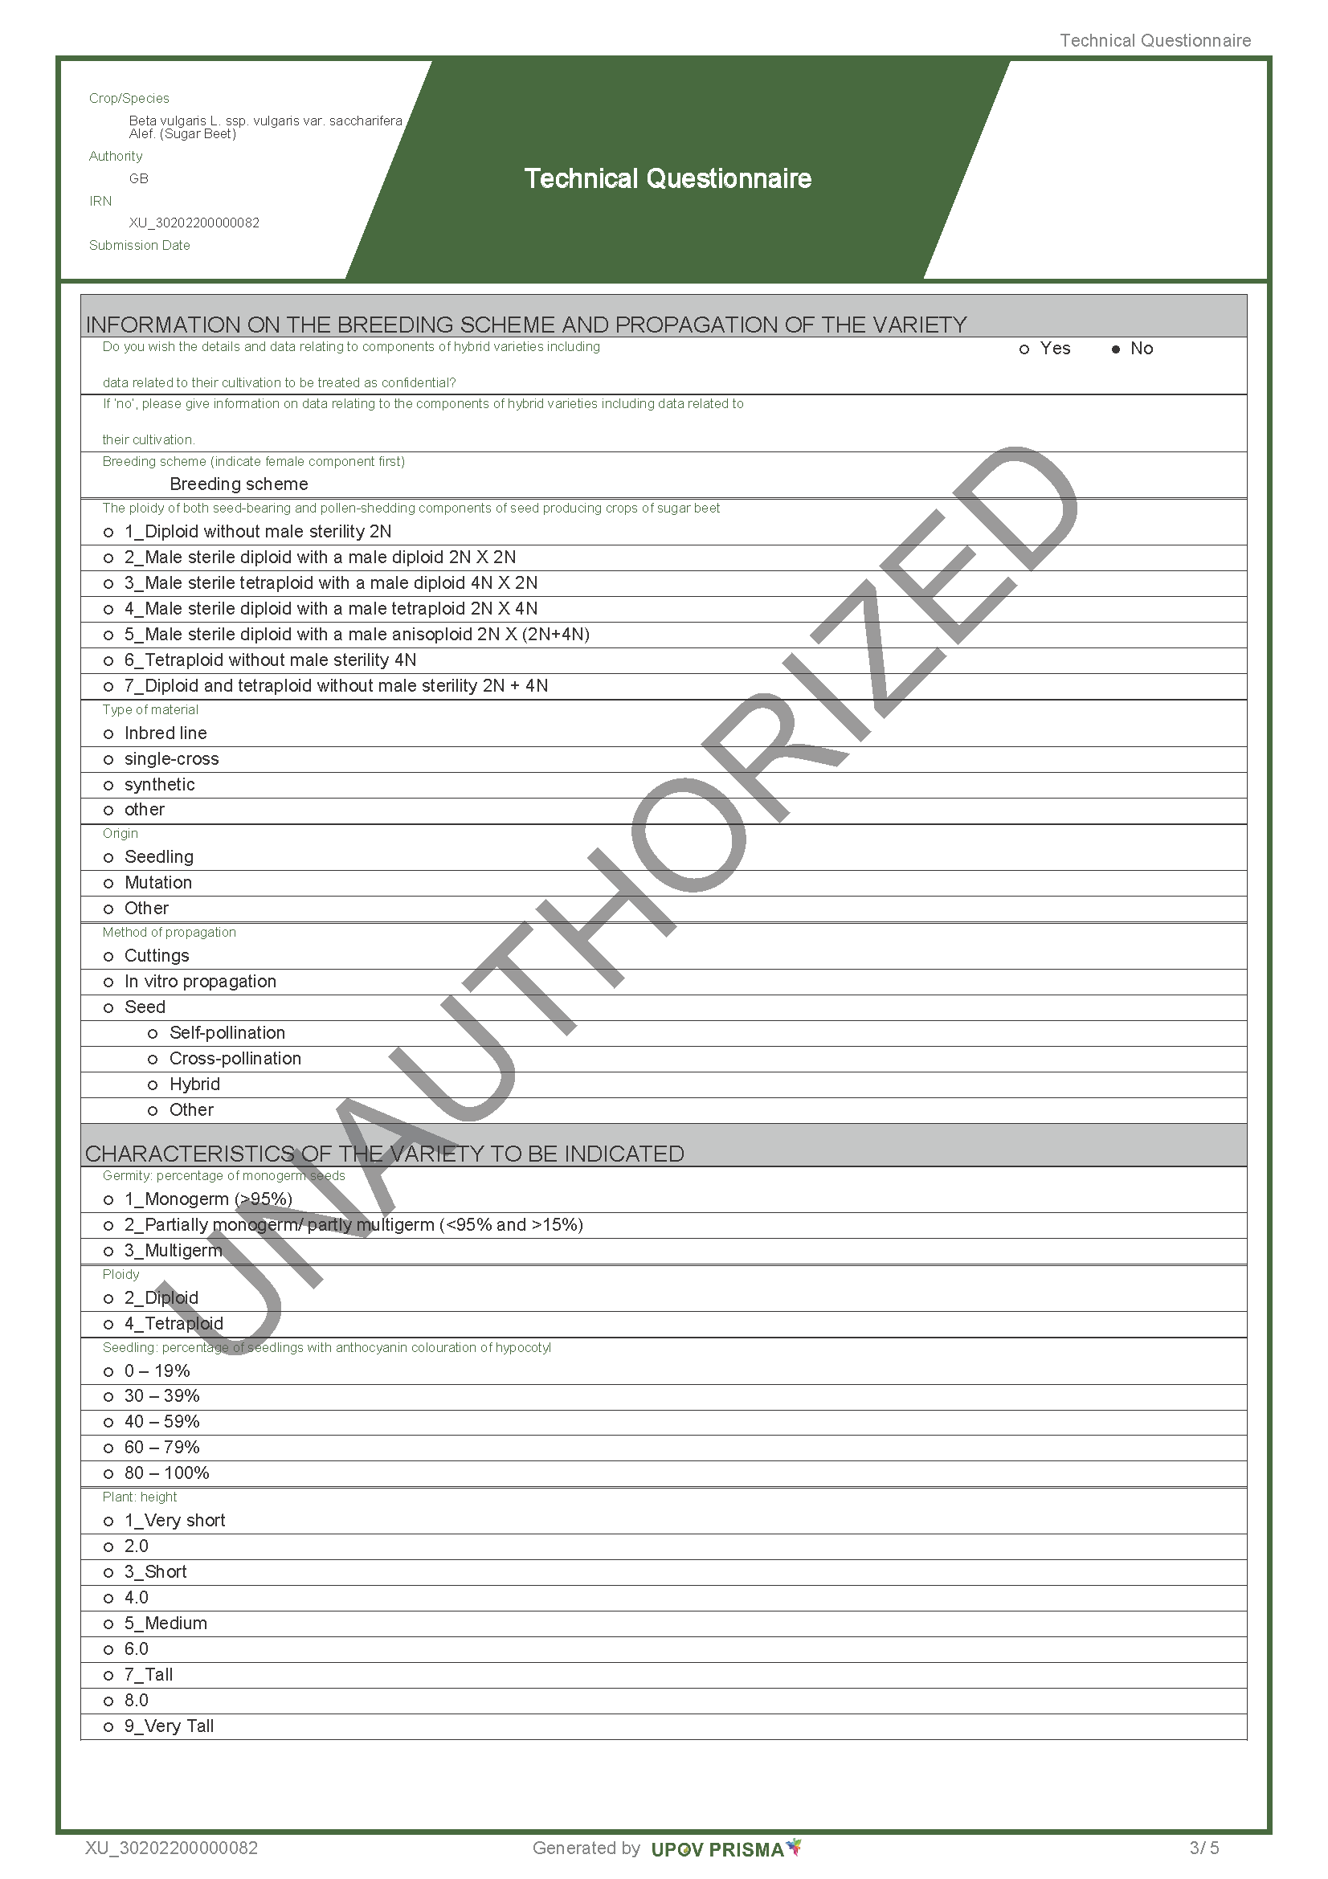
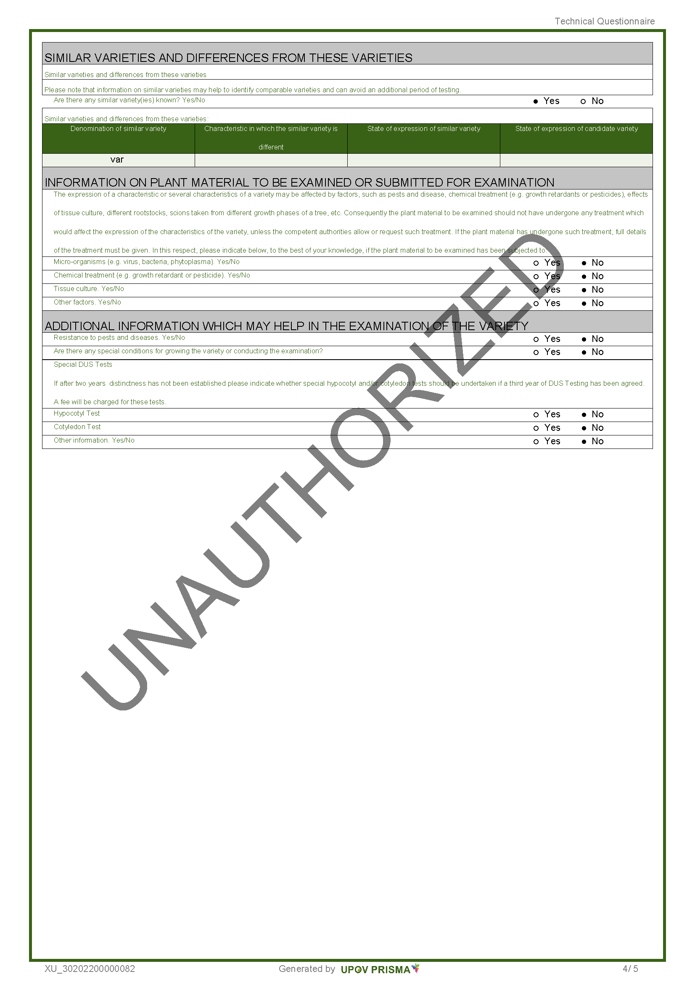
[Fin del Anexo y del documento]

